**Izvještaj o sigurnosti i upotrebljivosti web-aplikacija**

***Uputstvo za izradu izvještaja***

*Izrada izvještaja vrši se u formi koja je data u nastavku. Potrebno je popuniti sva polja data u izvještaju, odgovoriti na pitanja i dodati tražene slike. Nije dozvoljeno brisati postojeća, niti dodavati nova polja.*

*Izvještaj se radi u timovima od po tri studenta. Svi studenti iz istog tima popunjavaju isti izvještaj u jednom dokumentu, s tim da popunjavaju različite dijelove dokumenta ovisno o postavkama zadataka. Dovoljno je da jedan član tima pošalje izvještaj preko Zamgera.*

***Informacije o timu***

*Popuniti informacije o studentima koji vrše izradu izvještaja.*

Ime i prezime: Berina Suljić

Broj indexa: 18385

Ime i prezime: Elma Šeremet

Broj indexa: 18318

Ime i prezime: Amina Šiljak

Broj indexa: 18496

***Zadatak 1. (Sigurnost Web-Aplikacija)***

*Stranica Hacksplaining posjeduje veliki broj lekcija koje objašnjavaju sigurnosne propuste i načine na koje se isti mogu spriječiti. Potrebno je uspješno završiti tri različite lekcije i izvršiti analizu dobivenih rezultata.*

***Cross-Site Scripting (član tima: Berina Suljić):***

Kada je korisnik *Mal* dodao *alert* koji prikazuje poruku o kroasanama, kome i kada se ta poruka prikazuje (i na koji način)? Šta je *Mal* time postigao?

Poruka o krosanama se prikazuje tako što iskoči alert sa tom porukom, u trenutku kada je korisnik Mal poslao poruku u kojoj je zapravo skripta sa alertom. Ta poruka se prikazuje cijeloj zajednici komentatora na stranici. Ovim napadom, korisnik Mal nije postigao zapravo ništa osim pojavljivanja tog alerta, tj. nije pokupio nikakve podatke o korisnicima stranice. Postigao je samo to da je tim alertom možda izazvao ljutnju kod korisnika.

Da li je druga skripta koju je korisnik *Mal* dodao iste vrste i namjene kao i prethodno dodani *alert*? Šta je tom akcijom *Mal* uradio, sa kojom namjenom, i kome ta skripta može naštetiti?

Druga skripta koju je korisnik Mal dodao nije iste vrste i namjene kao i prethodna, jer u ovoj skripti, osim što je Mal prikazao gif mačke korisnicima, on je ukrao cookie (jedinstveni identifikator) korisnika stranice, pa se on može predstavljati kao taj korisnik pri slanju novih zahtjeva web-aplikaciji, i na taj način efektivno ukrasti identitet korisnika i vršiti kakve god akcije želi. Ova skripta može naštetiti svim korisnicima ove web-aplikacije. Dakle, namjena skripte je da se ukrade nečiji identitet.

Prikaz dodane *upvote* komande u obliku posta:

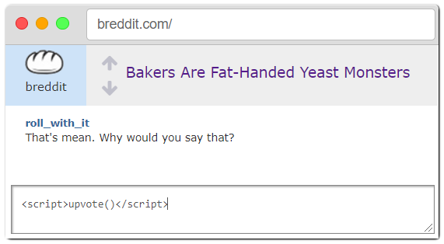

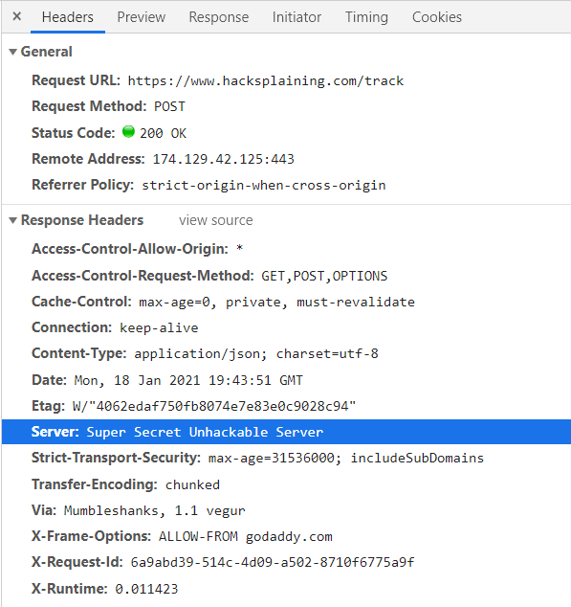

Koja je namjena *upvote* komande? Zbog čega se ona dodala kao novi post? Šta se time postiglo?

Namjena upvote komande jeste da neki „komentar“ dospije na vrh svih komentara, te da korisnici koji naknadno dođu mogu da „pročitaju“ taj komentar. To zapravo znači da je zlonamjerni korisnik postigao da pokupi i podatke korisnika koji naknadno uđu u komentare.

Koja su četiri načina zaštite od XSS napada preporučena? Objasniti svaki od njih i izvršiti usporedbu koje su njihove prednosti i mane.

Četiri načina zaštite od XSS napada koja su preporučena su:

* validacija unesenih podataka (provjera da li su uneseni podaci određenog tipa i vrijednosti, korištenje transformacije, normaliziranje podataka tako da svi koriste istu grupu znakova, onemogućavanje unosa skripti)
* parametrizacija pomoću pripremljenih upita (ukoliko je sva komunikacija sa bazom preko pripremljenih upita, zlonamjerni napad se jako teško može izvršiti)
* ograničavanje privilegija tako da korisnici imaju samo one privilegije koje su im neophodne kako bi se zaštitila baza podataka
* ne spašavati osjetljive podatke kao običan tačan tekst, nego koristiti transkripciju podataka, čuvati hash kodove lozinki, a ne same lozinke, tako da zlonamjerni korisnik iako pristupi tim podacima, ipak nije pristupio onome što je tačno želio

Najveću prednost ima prvi način zaštite, jer se validacijom potpuno onemogućava unos JS skripti. Drugi način također ima prednost jer on štiti bazu podataka, kao i treći način. Zadnji način se treba koristiti, ali nije dovoljan, jer korisnik ipak može pristupiti tim enkriptovanim podacima, pa koristiti neki način enkripcije te doći do tačnih podatka, mada otežanim putem. Međutim, nije na odmet koristiti svaki od ovih načina za zaštiti od XSS ili bilo kojih drugih napada, jer svaki od ovih načina ima svoju svrhu i prednost na neki način pa daje svoj udio u konačnici.

***Password Mismanagement (član tima: Elma Šeremet):***

Zašto se preporučuje korištenje postojećih korisničkih računa na društvenim mrežama pri prijavi na aplikaciju? Da li je razlog za to što korisnici žele da imaju centralizovan korisnički račun za pristup svim aplikacijama? Objasniti razloge za i protiv.

Korištenje postojećih korisničkih računa na društvenim mrežama pri prijavi na aplikaciju se preporučuje budući da se tako rasterećuje složenost upravljanja provjere autentičnosti u našoj aplikaciji. Dakle, tada se ta provjera prepušta drugoj strani, te mijenja ili nadopunjuje sistem provjere autetičnosti naše aplikacije. Također, postupak prijave postaje mnogo jednostavniji i praktičniji za korisnike, međutim iako je to jedan od razloga, ne treba biti glavni razlog. Bitno je spomenuti da neke aplikacije kao što su Facebook, Twiter, Google i drugi nude jako dobre implementacje OAuth-a, što je svakako jedan od razloga za. Što se tiče razloga protiv, način korištenja postojećih korisničkih računa na društvenim mrežama nije uvijek prikladan.

Prikaz najčešćih korisničkih šifri korisnika:

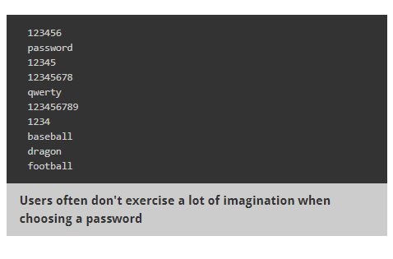

Da li su prikazane šifre sigurne? Obrazložiti.

Prikazane lozinke definitvno nisu sigurne. Neke od lozinki imaju čak manje od 8 znakova, što svakako, prije svega, nije nikako preporučljivo. Također, bolja opcija bi bila korištenje i miješanje velikih i malih slova, brojeva, kao i posebnih simobola. To bi učinilo da lozinke budu manje „pogodljive“, te manje očigledne. Također, ukoliko gornje lozinke ne prođu jer su postavljena ova ograničenja, većina korisnika će lozinku napisati tako što će prvo početno slovo napisati velikim slovom, ukoliko ima ograničenje na broj, broj će staviti na kraju, ili ukoliko i to nije dovoljno složeno na kraj će dodati neki od simbola tipa !. Svakako da se to može prepisati koliko nekreativnosti, tako i navikama ljudi, te i taj način kreiranja lozzinke bi se trebao izbjeći. Ukoliko se odlučimo da zbog sigurnosti postavimo još složenija pravila prilikom izbora lozinke, to bi moglo dovesti do kontraefekta, gdje bi korisnici zapisivali svoje lozinke, što svakako narušava sigurnost.

Šta je *password lockout* i zbog čega se implementira? Koji sigurnosni propust posjeduje aplikacija koja nema implementiranu ovu metodu zaštite? Objasniti.

Password lockout predstavlja zaključavanje unosa lozinke nakon previše neuspjelih pokušaja prijave (broj pokušaja se ograničava). Implementira se da bi se spriječilo konstantno unošenje lozinki, odnosno nagađanje lozinke, gdje napadači dostavljaju i unose popis uobičajnih lozinki. Zaslon za prijavu koji korisniku omogućuje ponovni pokušaj nakon neograničenog broja prijava sklon je napadima, budući da se otvara mogućnost da zlonamjerni korisnik namjerno zaključa račun.

Šta je *salt*? Objasniti na jednostavnom primjeru korisničke šifre.

Salt predstavlja dodavanje elementa slučajnosti u svaku šifriranu lozinku, tako da se one ne mogu unaprijed dizajnirati iz pretraživačkih tablica. Dakle, koristi se za zaštitu lozinki koje su pohranjene. Naprimjer, neka imamo šifru koja glasi elma. „Salt“ vrijednost se generiše slučajno, neka je to naprimjer vrijednost 12F23938E591D249. Sada se ta vrijednost dodaje početnoj lozinci odnosno elma12F23938E591D249, a tek onda se vrši heširanje. Ovo će dovesti do toga, da će različite „salt“ vrijednosti stvoriti potpuno drugačije heširane vrijednosti, čak i kad su početne lozinke potpuno iste. U nastavku je ostavljena slika koja to dokazuje za lozinku password123:

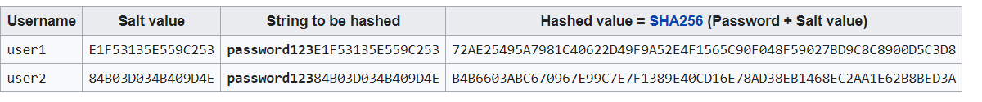

Objasniti još barem tri načina zaštite korisničkih šifri od napada zlonamjernih korisnika.

Prije svega heširanje, koje sam u prethodnom odgovoru samo spomenula. Dakle, nikada ne bismo trebali pohranjivati lozinke kao obični tekst, već je potrebno koristiti hash funkcije, što će dovesti do zaštite korisnika čak i ako dođe do situacije da baza podataka bude hakirana. Hash loznike su napadaču ograničene. Pohranjivanje hasha lozinke omogućit će testiranje ispravnosti lozinke kada je korisnik ponovno unese, ali je čini neprozirnom svima koji imaju pristup bazi podataka. Izdvojila bih primjenu vremenskog ograničenja sesije, budući da korisnički računi mogu biti ugroženi ako se zaborave odjaviti. Također, zaustavljanje pamćenja lozinki u pregledniku. Tu dolazi do sudara između praktičnosti i sigurnosti, te također treba imati na umu da postavke preglednika ili dodaci upravitelja lozinki mogu nadjačati prijedlog da ne heširate lozinke. Zatim, korištenje HTTPS omogućuje da se lozinke ne presretnu. Također, označavanje cookies kao sigurne, te korištenje HTTPS, budući da je nešifrirana komunikacija „ranjiva“ na „prisluškivanje“, te lozinke bi mogle biti ukradene. Zatim, ukoliko je korisnik već prijavljen i želi promijeniti lozinku, obavezno traženje unosa stare lozinke. To bi se moglo desiti u slučaju kada se korisnik zaboravi odjaviti, te neko drugo lice to iskoristi i promijeni podatke za pristup računu. Zatim, prilikom reset-a lozinke, slanje e-maila za ponovno postavljanje lozinke. Međutim trebalo bi omogućiti da link za poništavanje lozinke istekne u određenom vremenu, budući da postoji opcija da haker dobije pristup emailu korisnika, te ako ne postoji ograničeno vrijeme, mogućnosti zloupotrebe su znatno lakše.

***Email Spoofing (član tima: Amina Šiljak):***

U čemu se sastoji *phishing* prevara iz lekcije? Kakav je sadržaj emaila koji se šalje korisniku, na koju web-lokaciju vodi i na koji način se vrši krađa podataka korisnika? Detaljno objasniti.

Ova prevara je moguća jer se mailovi šalju preko protokola koji nema mehanizam za autentifikaciju. Žrtva prima najčešće mail sa informacijom da joj se neko pokušao prijaviti na profil, te se u mailu predlaže da se promijeni šifra. Klikom na link za promjenu šifre žrtva prevare odlazi na zlonamjerni sajt koji izgleda autentično, gdje unosi svoju šifru, ona se sačuva u bazu i njoj tako phisher dobiva pristup. Nakon unosa šifre, žrtva se preusmjerava na lagitimnu stranicu za promjenu šifre kako ne bi ništa posumnjala.

Na koji način se neki email klasificira kao spam? Objasniti metodu zaštite.

Davaoci usluga mogu eksplicitno navesti sa kojih servera se smiju slati mailovi sa njihove domene. Tako mogu pomoći email provideru da detektuje spam mailove. Također, mogu koristiti digitalne potpise kako bi dokazali da je mail poslan sa njihove domene i da nije izmijenjen u procesu tranzita. Digitalni potpis se doda u header maila, te se program koji zaprimi mail preračuna potpis i otkrije da li je mail spam.

Prikaz dva različita digitalna potpisa:

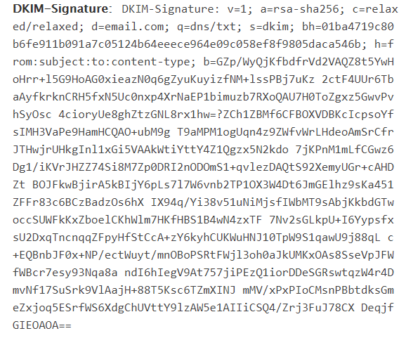

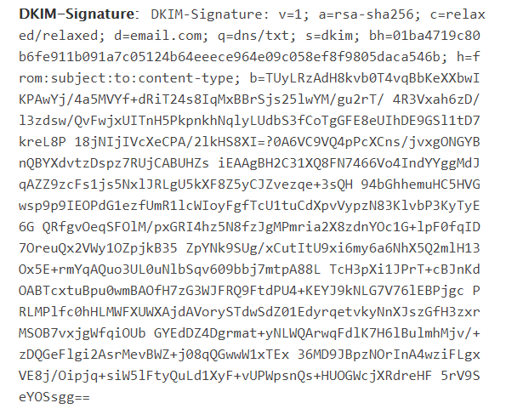

Koja je prednost korištenja digitalnog potpisa? Šta je zajedničko za dva prethodno prikazana digitalna potpisa?

Pomoću digitalnog potpisa se može dokazati da je mail autentičan i da nije izmijenjen prilikom tranzita. Za predhodna dva potpisa je čitav početni dio isti, to jest sve vrijednosti su iste osim vrijednosti atributa b. Vrijednost atributa b se mijenja za svaku izmjenu maila, dok ostale vrijednosti ostaju iste.

Koji *email provider* koristite? Da li ste ikada primili spam email? Zbog čega je takva pošta prošla i u čemu se sastojala potencijalna prevara? Objasniti.

Koristim Gmail kao email provider. Koliko se sjećam, nisam nikad primila ovakav spam, ali vrlo je moguće da sam i ja bila žrtva email spoofinga ni ne znajući i da je neko nekad na ovaj način došao u posjed moje šifre.

*Sada je potrebno ući u lekciju (A1) Injection -> SQL Injection (Advanced) i uspješno završiti lekciju 3. Pritom je neophodno dokumentovati sve izvršene akcije pri dolasku do rješenja.*

Šta je potrebno uraditi da bi se pristupilo svim podacima iz tabele **user_data**?

Potrebno je unijeti neko prezime u text field za Name te potom unijeti ' OR '1' = '1. Na ovaj način očuvati će se ispravnost upita, jer će konačna vrijednost upita izgledati na sljedeći način: Your query was: SELECT * FROM user_data WHERE last_name = 'Dave' OR '1' = '1'.

Prikaz ekrana nakon uspješnog pristupa svim podacima iz tabele **user_data**:

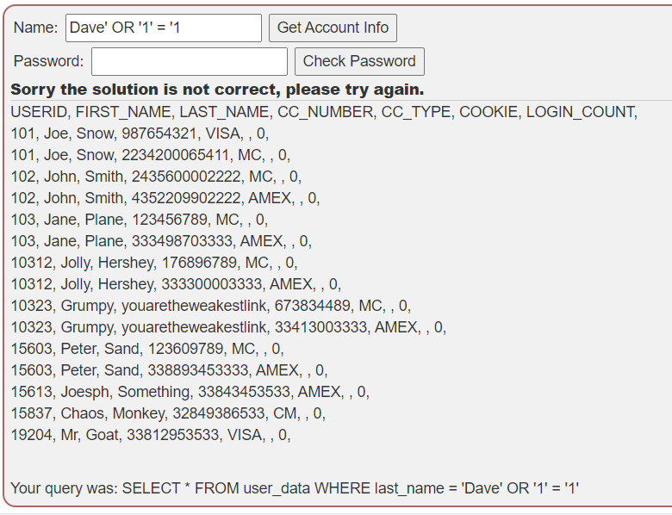

Da li dobiveni izlaz prikazuje korisničke šifre? Da li korisnik čija se šifra traži (*Dave*) uopće postoji u tabeli? Da li korisničke šifre sadrži neka druga tabela, i ako da, koja je to tabela?

Dobiveni izlaz ne prikazuje korisničke šifre. Korisnik Dave uopće ne postoji u tabeli. Korisničke šifre sadrži tabela user_system_data.

Na koji način je prethodni upit potrebno modificirati kako bi se prikazali svi redovi iz druge tabele?

Potrebno je dodati sljedeće u fieldu za Name Dave' OR '1' = '1'; SELECT * FROM user_data u, user_system_data us WHERE u.userid = us.userid OR '1' = '1';-- . Oznaka ;-- zakomentariše preostali dio upita. Time smo riješili zadatak i saznali smo šifru.

Prikaz ekrana nakon uspješnog pristupa svim podacima iz druge tabele:

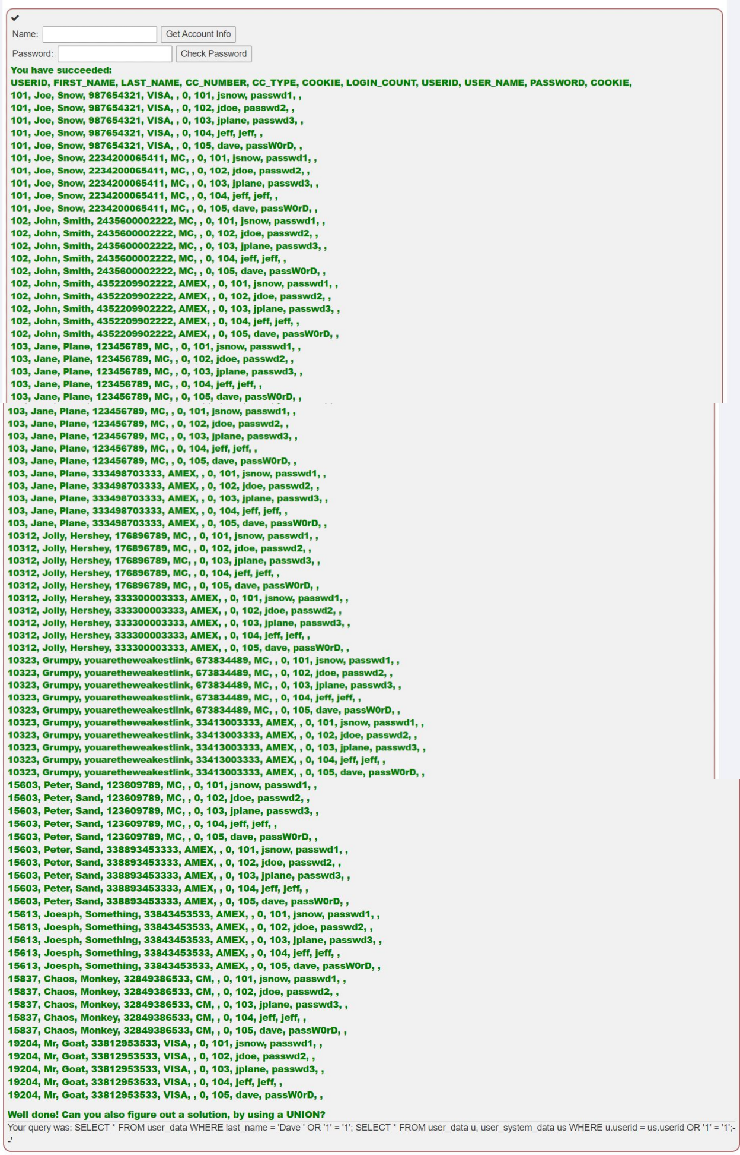

Šta je sada potrebno uraditi da bi se ulogovali u sistem?

Potrebno je iz ove liste podataka pročitati šifru koja se nalazi u zadnjoj koloni izlistane tabele (šifra za koju je user_name dave, a to je passW0rD) i unijeti je kako bismo se ulogovali. Ispod vidimo da je logovanje uspješno izvršeno.

Prikaz ekrana nakon uspješnog završavanja zadatka:

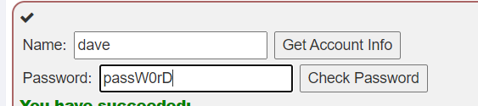

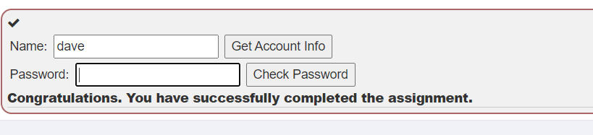

***Zadatak 2. (Testiranje upotrebljivosti)***

*Potrebno je registrovati novi račun za Usability Hub okruženje. Nakon toga potrebno je odabrati aplikaciju za koju će se vršiti testiranje upotrebljivosti i definisati testove za istu. Svi studenti iz tima trebaju kreirati proporcionalan broj testova upotrebljivosti.*

Osnovne informacije o odabranoj aplikaciji (ime aplikacije, vrsta aplikacije, opis funkcionalnosti, način pristupa):

Odabrali smo web stranicu olx.ba. Aplikacija je kupoprodajna. Korisnici mogu da naprave svoj korisnički račun, te da izbacuju svoje proizvode i prodaju ih. Također, mogu i pretraživati različite proizvode i kupovati ih, ostavljati komentare i slično. Aplikaciji mogu pristupiti svi, ali objavljivati proizvode mogu samo registrovani korisnici.

Prikaz početnog korisničkog interfejsa aplikacije:

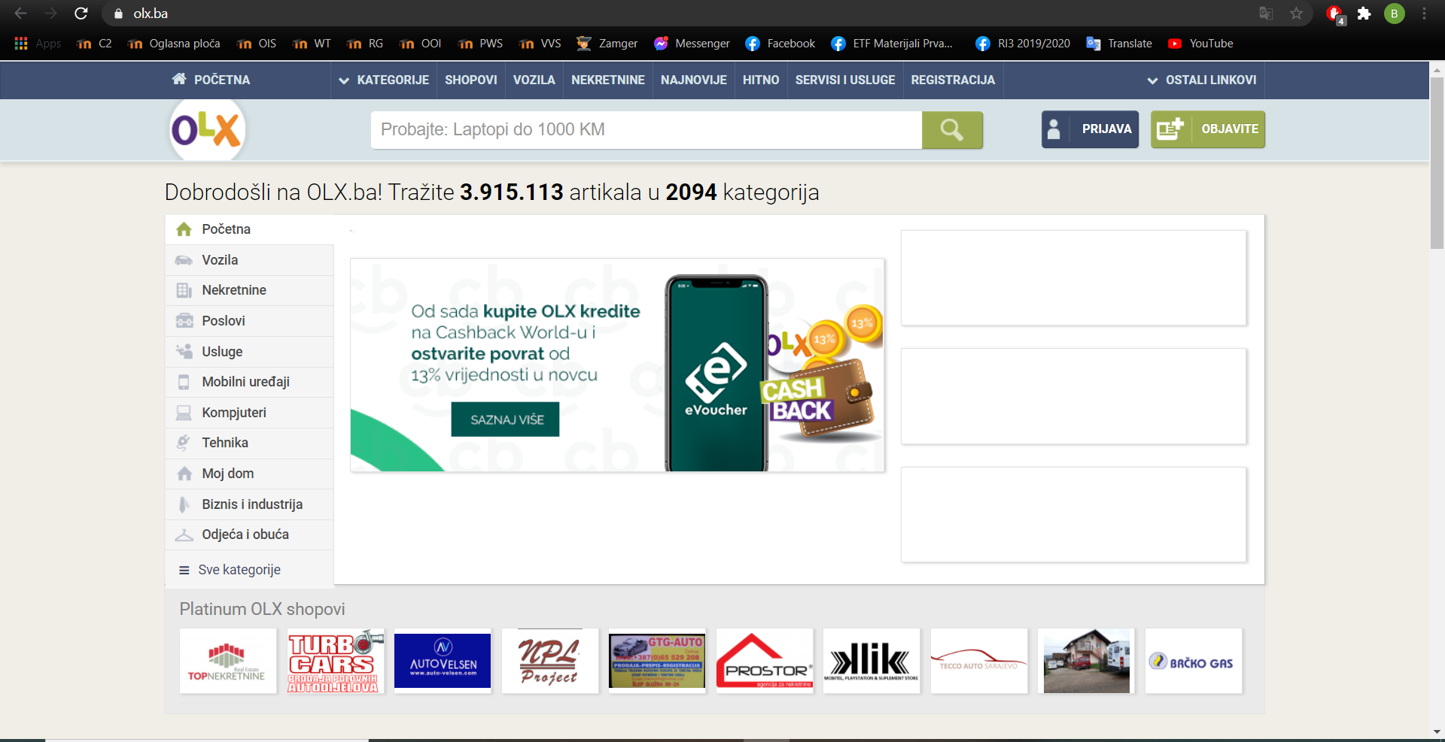

Opis testova koji se žele kreirati (za svaki test potrebno je opisati vrstu testa upotrebljivosti, pitanja koja se žele pitati, koji interfejs se želi prikazati i šta je svrha testa):

Test 1: First click test (provjera gdje bi korisnik prvo kliknuo na početnom korisničkom interfejsu, postavlja se samo pitanje tj. instrukcija Gdje biste prvo kliknuli, te prikazana je slika početnog korisničkog interfejsa)

Test 2: Dizajn test (prikazana je slika početnog korisničkog interfejsa, te je postavljeno pitanje da se ocijeni dizajn od 1 do 5, a potom i pitanje da se označi kakav je dizajn aplikacije)

Test 3: Questions – korisniku se postavljaju pitanja o njegovim godinama, godini fakulteta te koliko često koristi aplikacije za online kupovinu

Test 4: First click test – provjera da li korisnik zna doći do prikaza određene kategorije proizvoda, prikazana je slika početne stranice i pitanje gdje bi kliknuo da dođe do kategorije namještaja

Test 5: Five second test (prikazana je slika početnog korisničkog interfejsa na 5 sekundi, te su zatim postavljena sljedeća pitanja: Gdje se nalazi logo stranice? Gdje se nalazi dugme za prijavu? Kojih kategorija se sjećate da su izdvojene?)

Test 6: Dizajn test (prikazana je slika korisničkog interfejsa prilikom izbora nekog proizvoda, te postavljena su sljedeća pitanja: Da li Vam se sviđa raspored informacija prilikom pregleda proizvoda? Da li biste dodali još neku stavku kao obaveznu za svaki proizvod? Ako da, koju? Da li smatrate da bi odmah pri otvaranju trebali imati uvid u sve dostupne slike? Da li smatrate da bi interfejs trebao biti jednostavniji?)

*Sada je potrebno kreirati testove u Usability Hub okruženju. Dovoljno je prikazati definiciju testa za po jedan test svake različite vrste (ukupno minimalno tri testa).*

Test 1 (vrsta testa upotrebljivosti: First click):

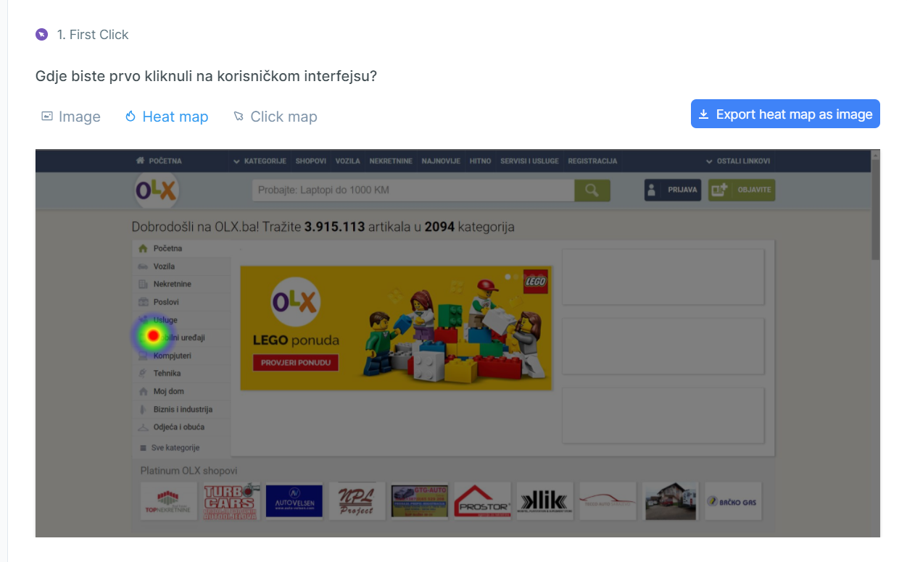

Test 2 (vrsta testa upotrebljivosti: Design test):

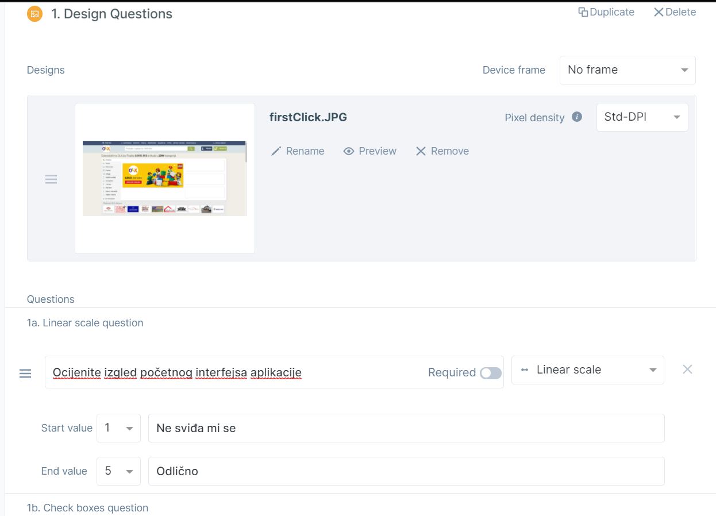

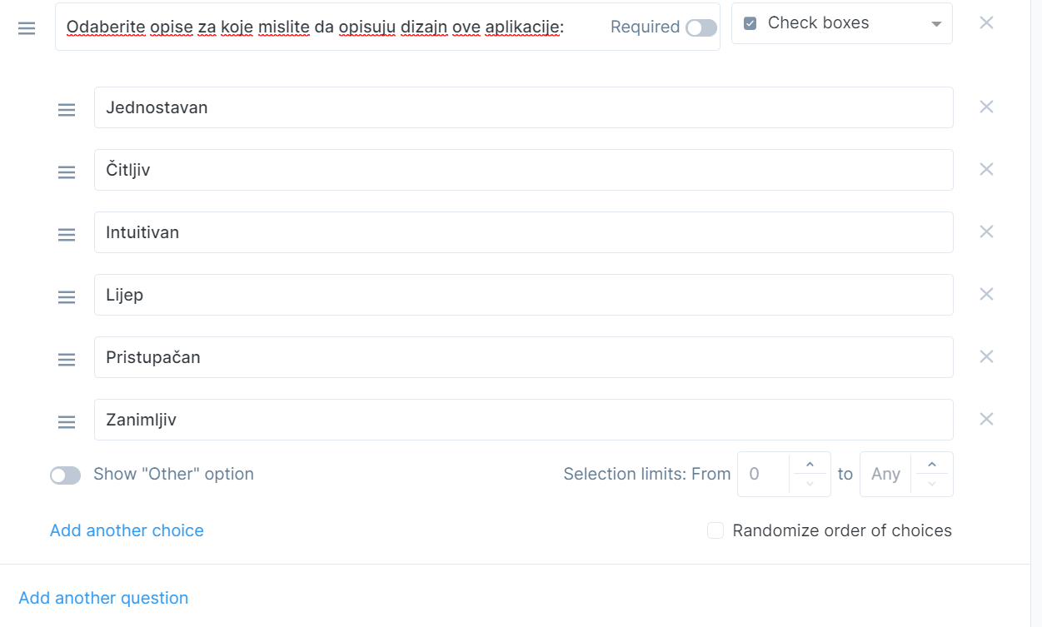

Test 3 (vrsta testa upotrebljivosti: Questions):

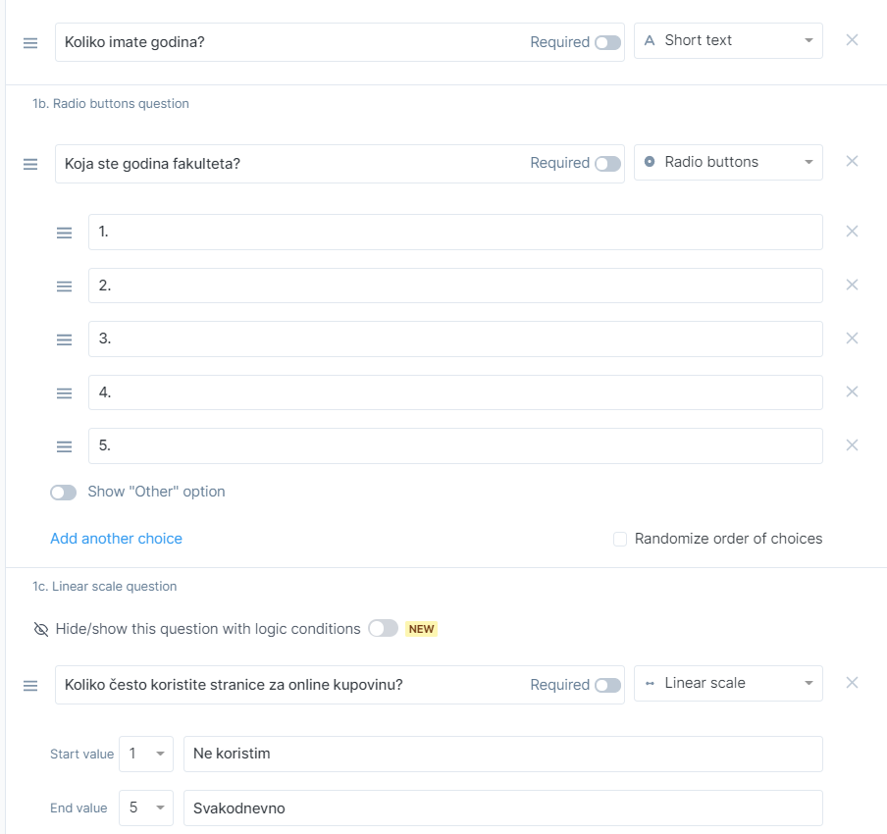

*Test 5 (*vrsta testa upotrebljivosti: Five Second testing) – Elma Šeremet

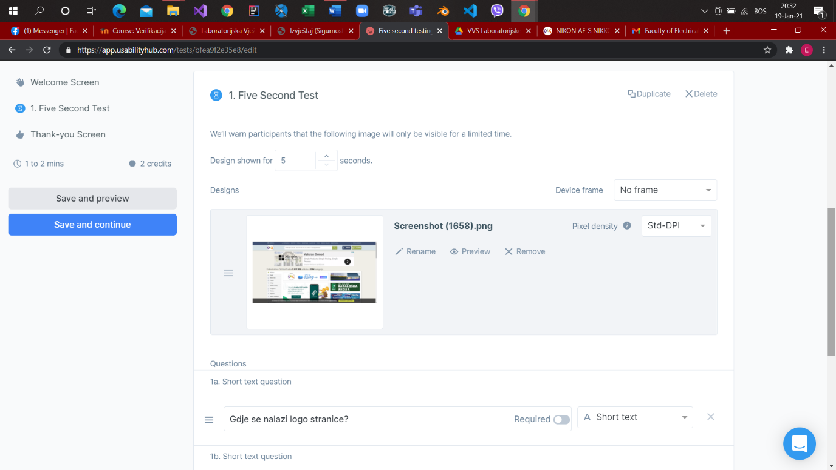

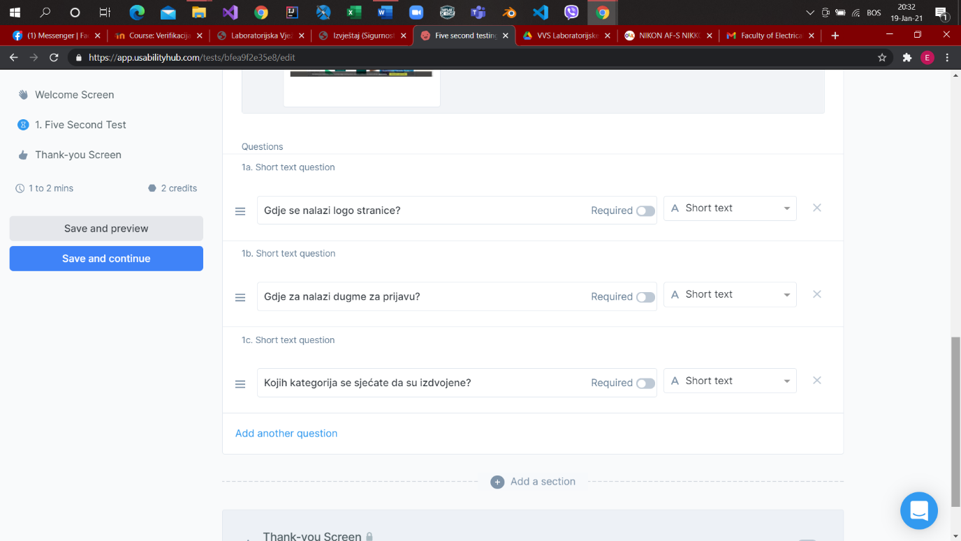

*Test 6 (*vrsta testa upotrebljivosti: Test dizajna) – Elma Šeremet

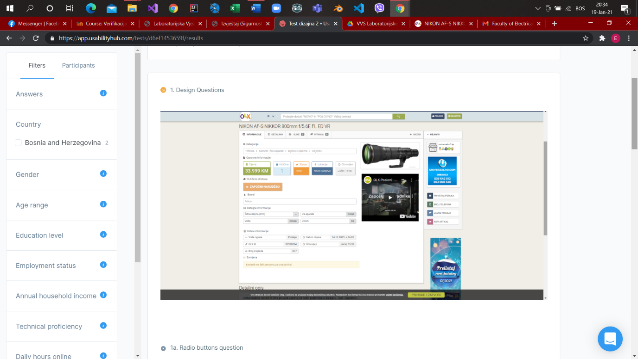

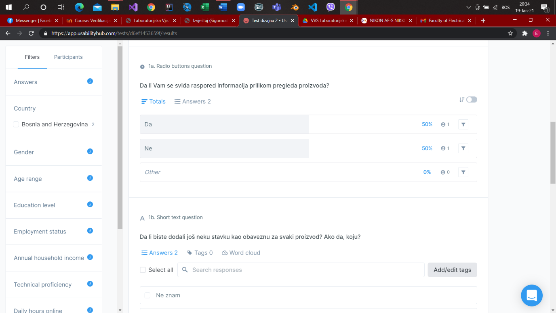

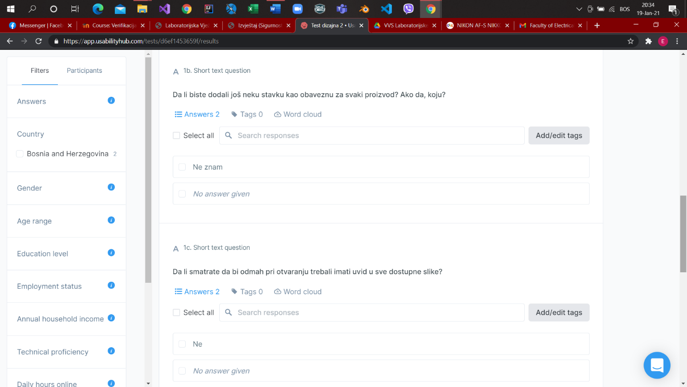

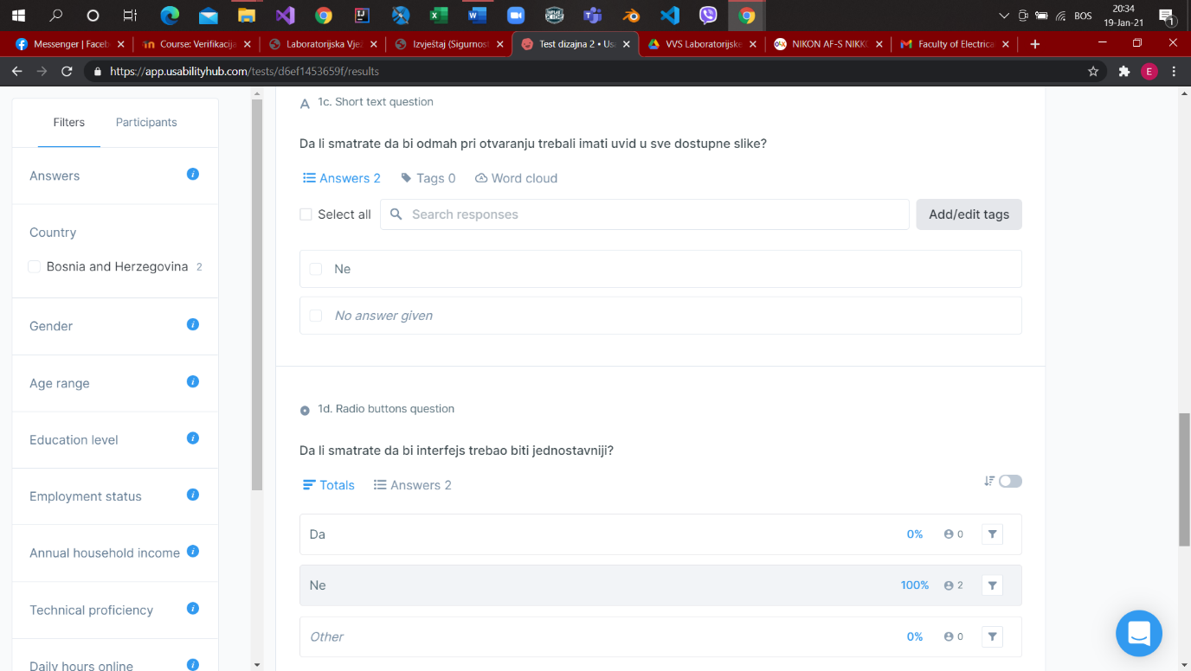

*Svi studenti iz tima trebaju uspješno završiti po najmanje tri testa za druge timove iz iste*

*nastavne grupe. Potrebno je dokumentovati proces izvršavanja testova.*

Opis izvršenih testova (svaki član tima treba napisati po najmanje tri testa koja je uspješno izvršio, pritom opisujući za koji tim je izvršio testiranje i kakav je tip testa upotrebljivosti):

Član tima (*Berina Suljić*):

Test 1: Ocjena izgleda aplikacije

Test 2: Klik na željenu opciju, te komentar zašto smo odabrali baš tu opciju, i pitanje da li ostale opcije nisu bile uočljive

Test 3: Provjera da li na osnovu izgleda aplikacije možemo zaključiti koja je namjena

Član tima (*Amina Šiljak*):

Test 1: (First click test) – provjera da li korisnik može pronaći dugme za kreiranje računa

Test 2: (Design questions) – ocjena dizajna login stranice

Test 3: (Questions) – Pitanja o korisniku aplikacije

Član tima (*Elma Šeremet*):

Test 1: (Questions) – Pitanja o starosnoj dobi, stepenu obrazovanja, zanimanju i poznavanju engleskog jezika.

Test 2: (Design questions) – Pitanje o jasnoći namjene aplikacije, privlačnosti dizajna, razumljivosti teksta, scrollbaru u lijevom gornjem uglu,

Test 3: (Five second testing) – Prikazana forma za naručivanje, te slijed od tri pitanja o namjeni, uočljivosti dugmeta, te postojanju akcije unošenja podataka.

Prikaz izgleda testa tokom izvršavanja (član tima: Berina Suljić)

Test 1:

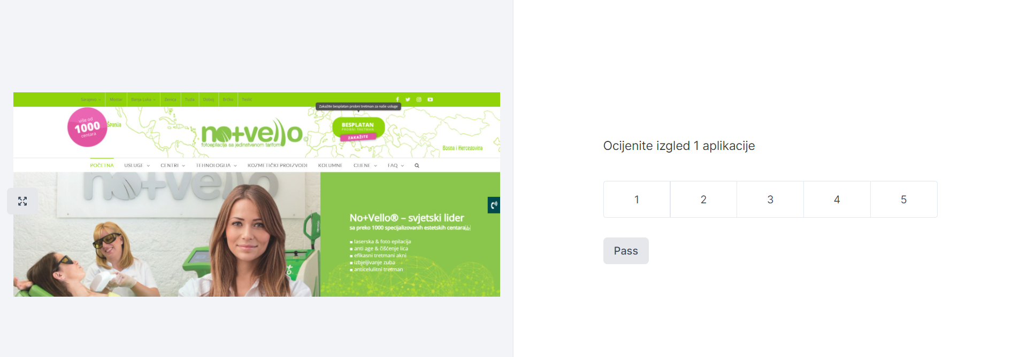

Test 2:

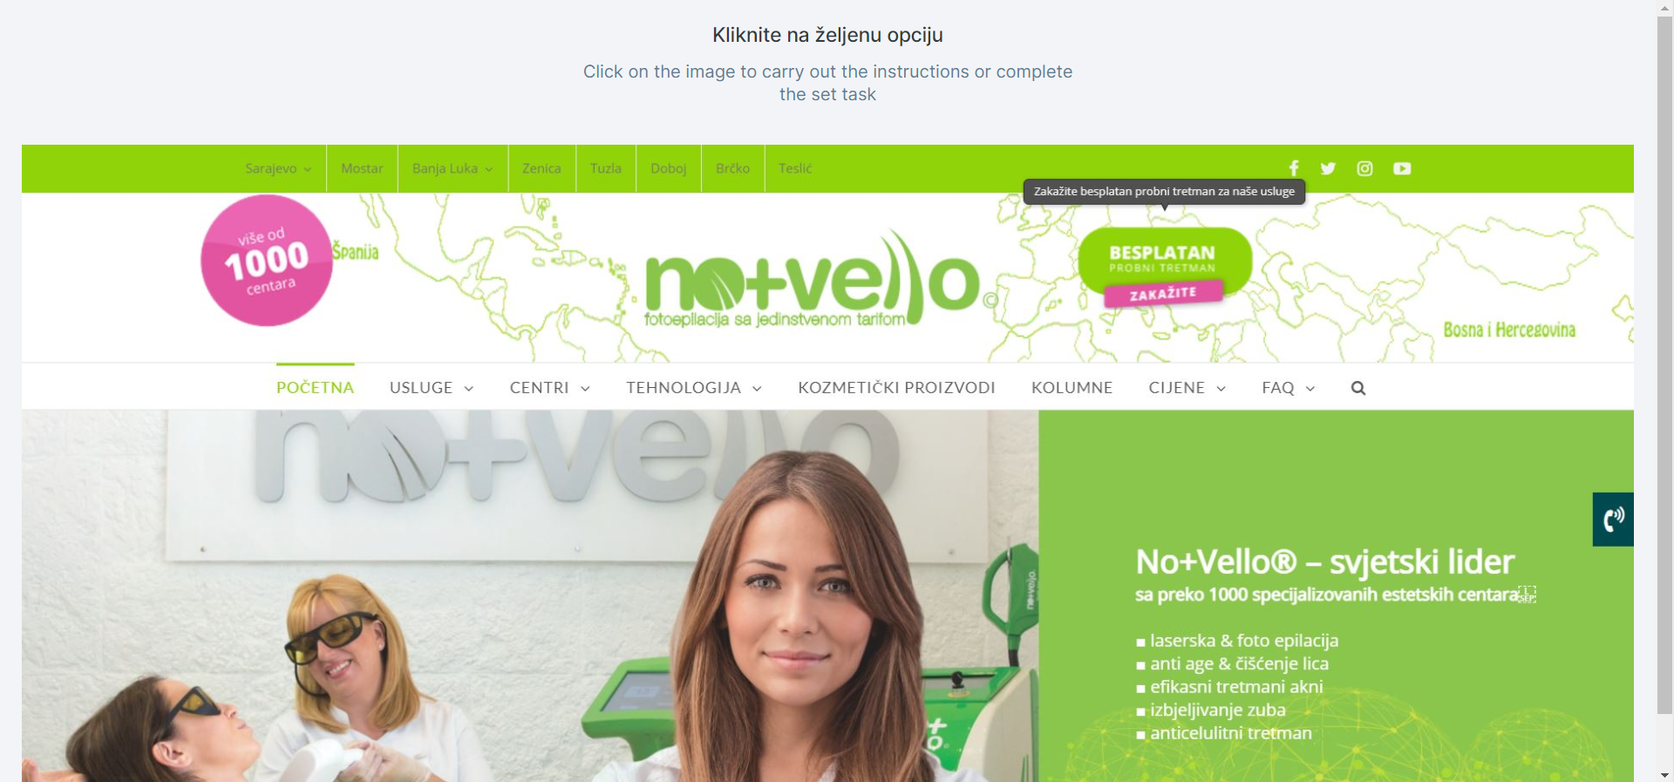

Test 3:

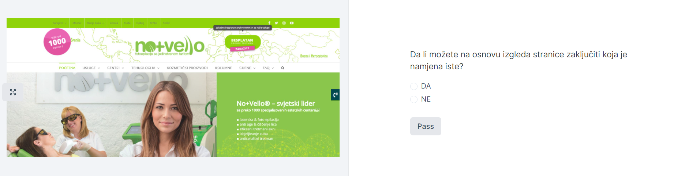

Prikaz izgleda testa tokom izvršavanja (član tima: Amina Šiljak)

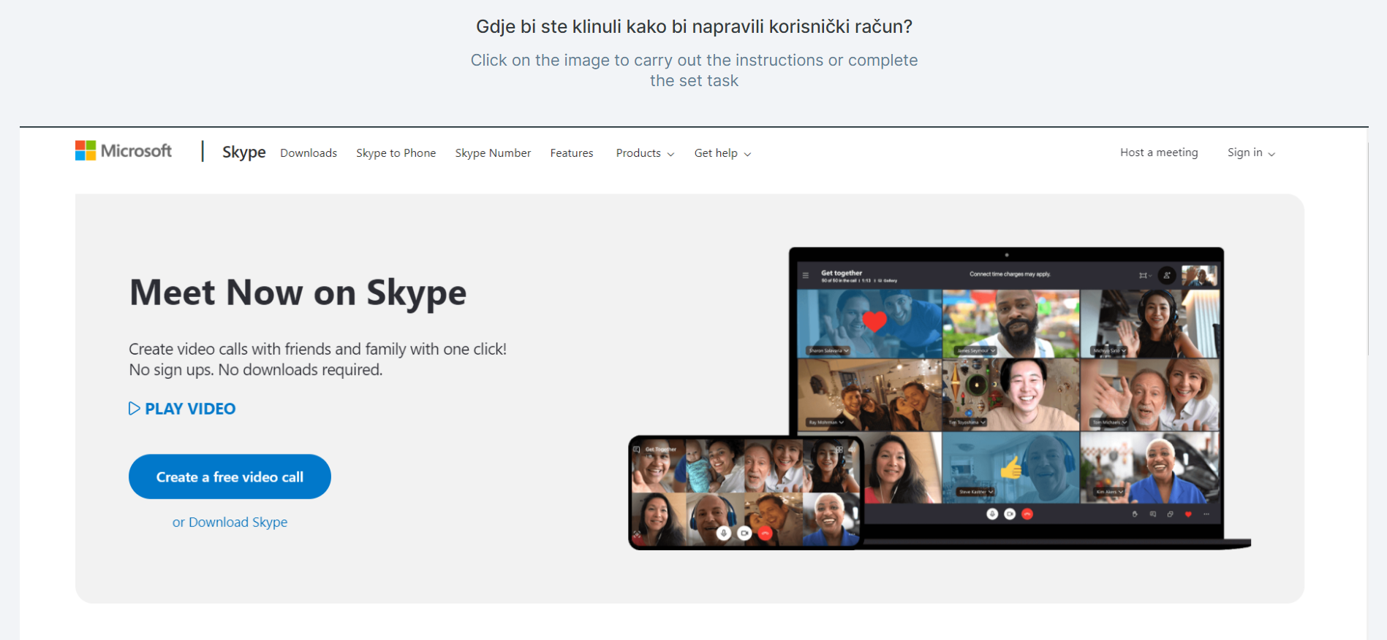

Prikaz izgleda testa tokom izvršavanja (član tima: Elma Šeremet)

Test 1

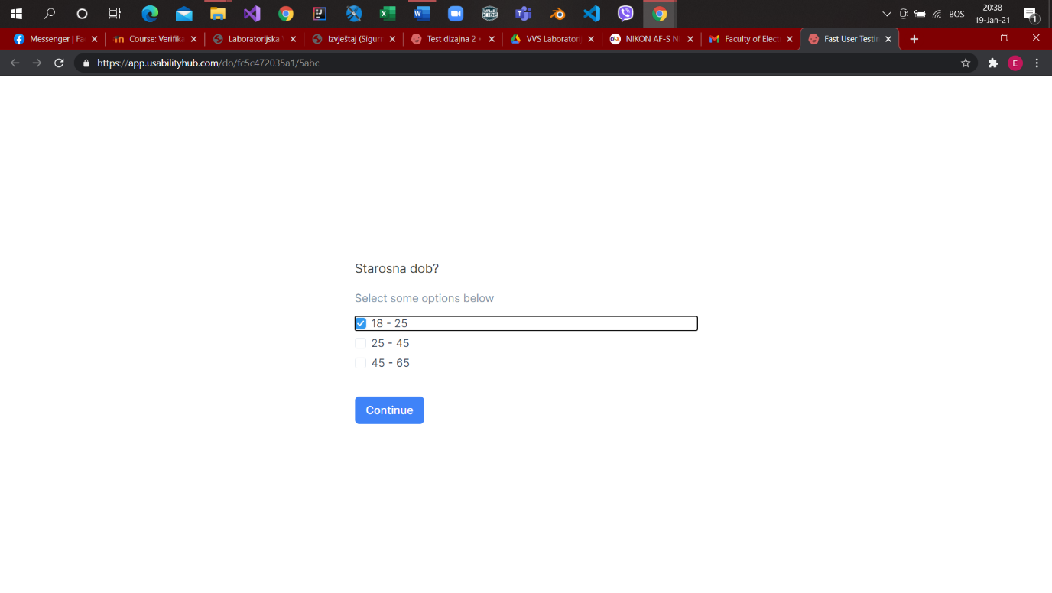

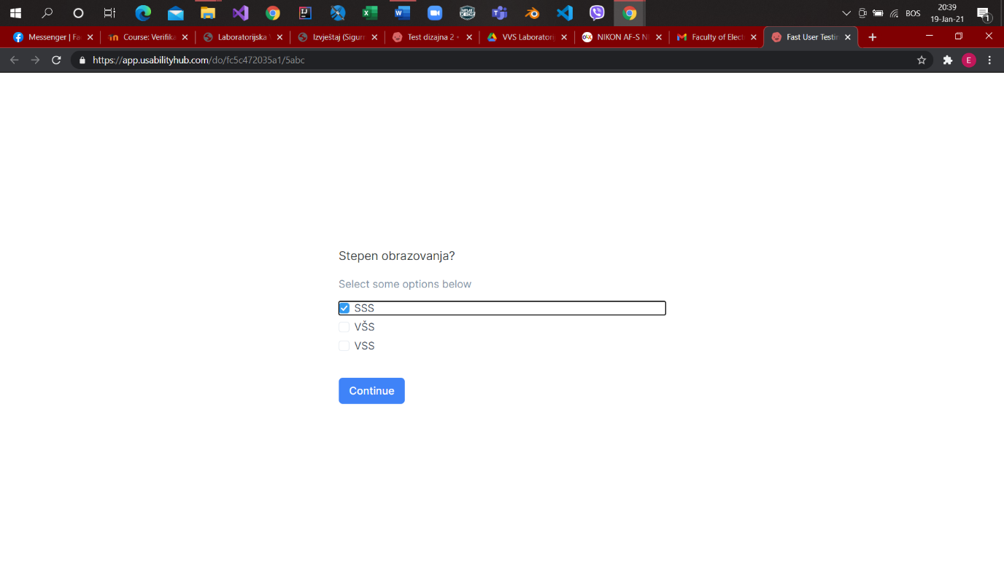

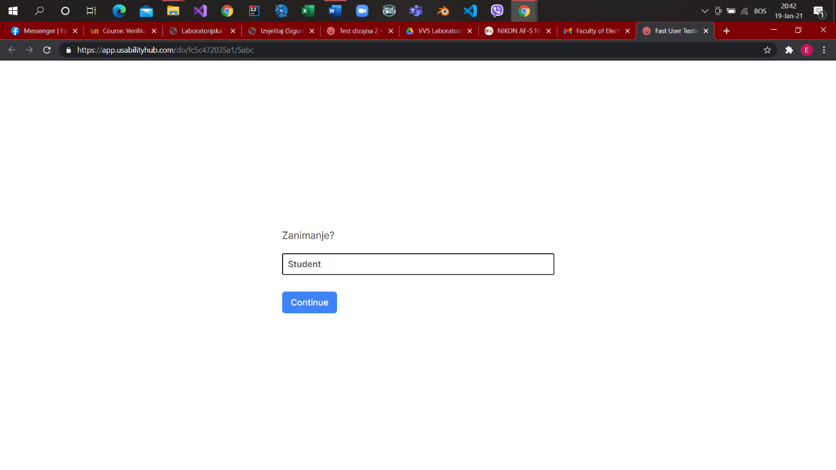

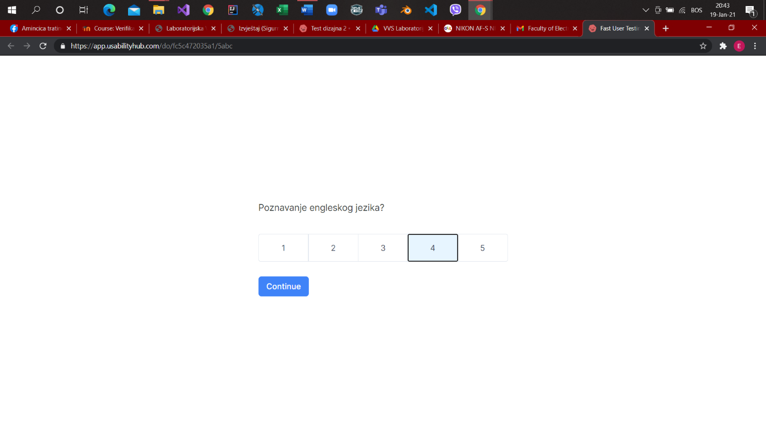

*Test 2*

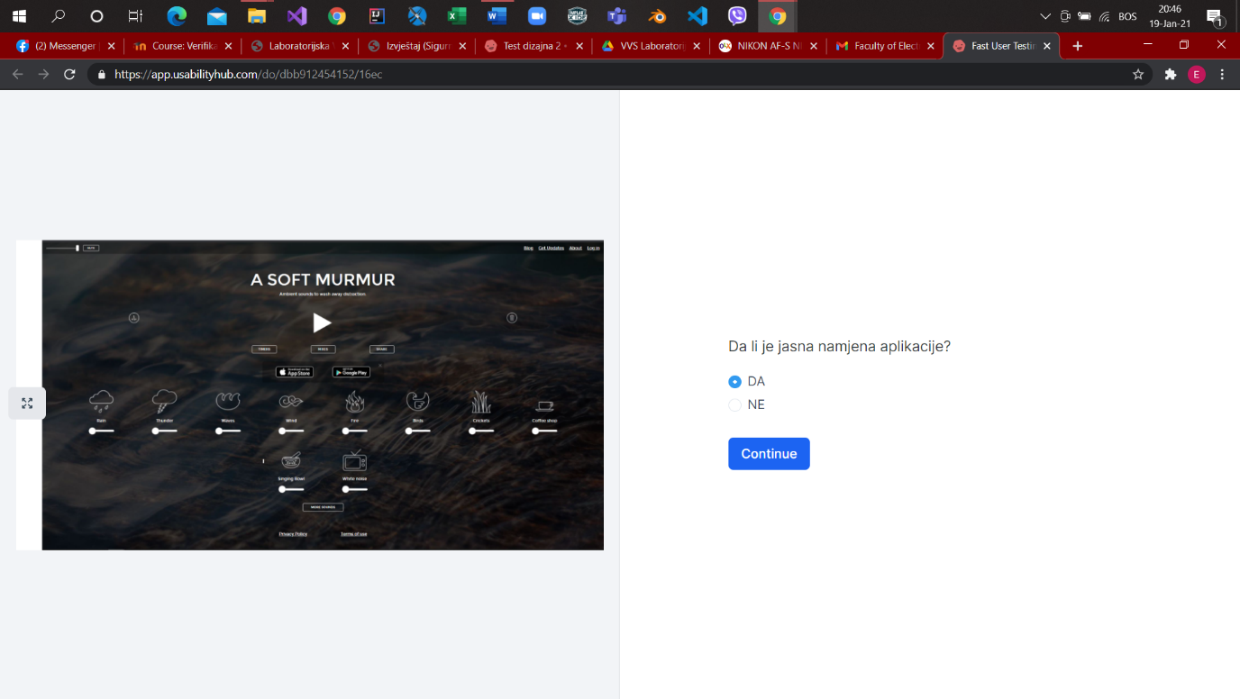

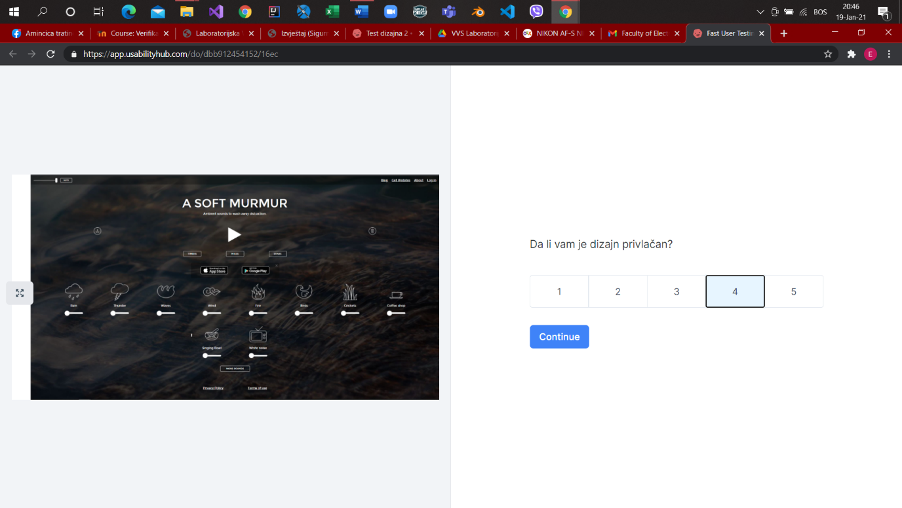

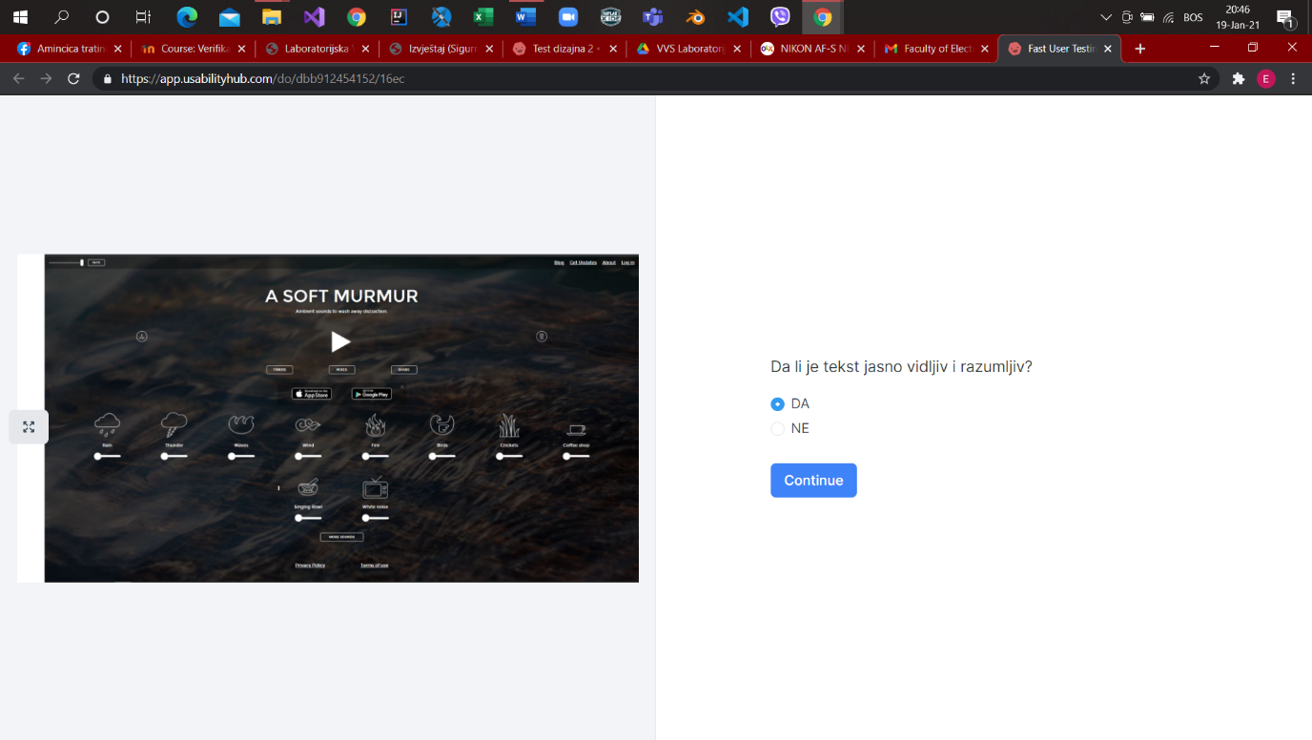

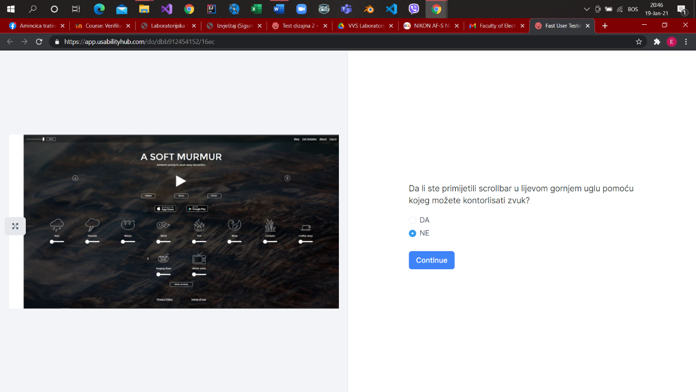

*Test 3*

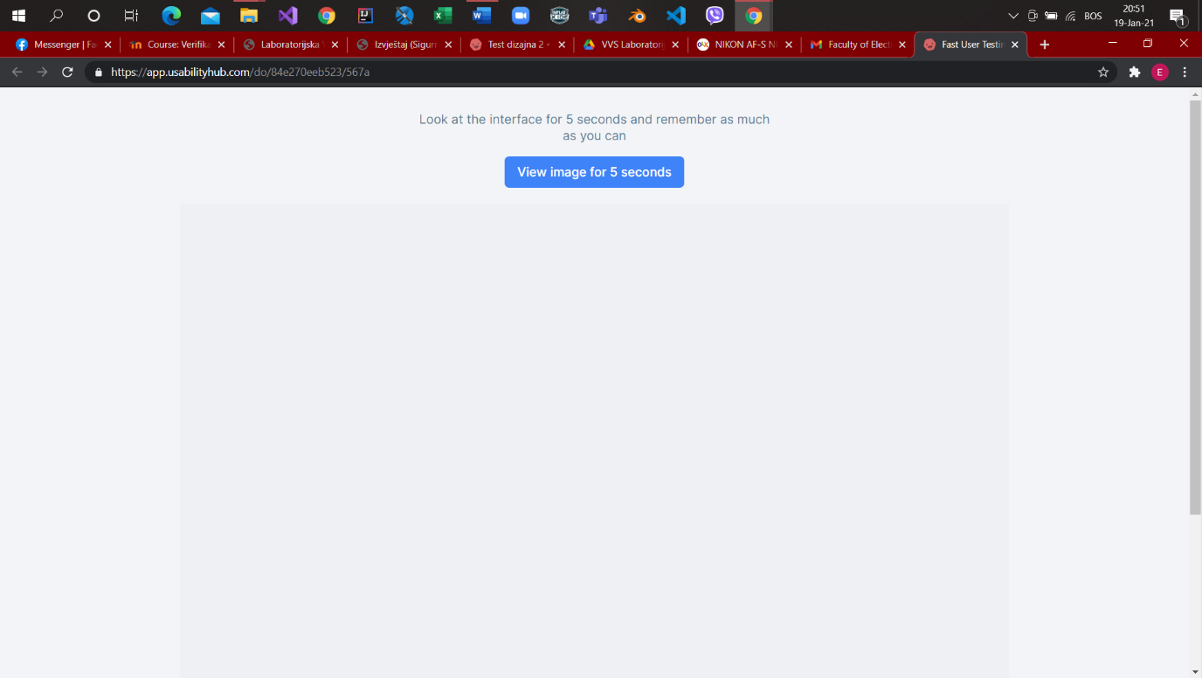

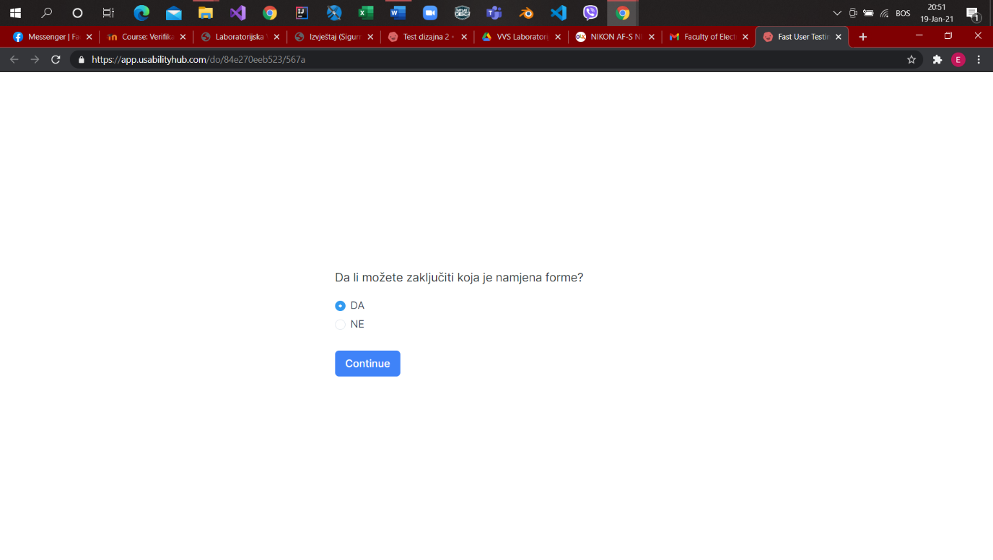

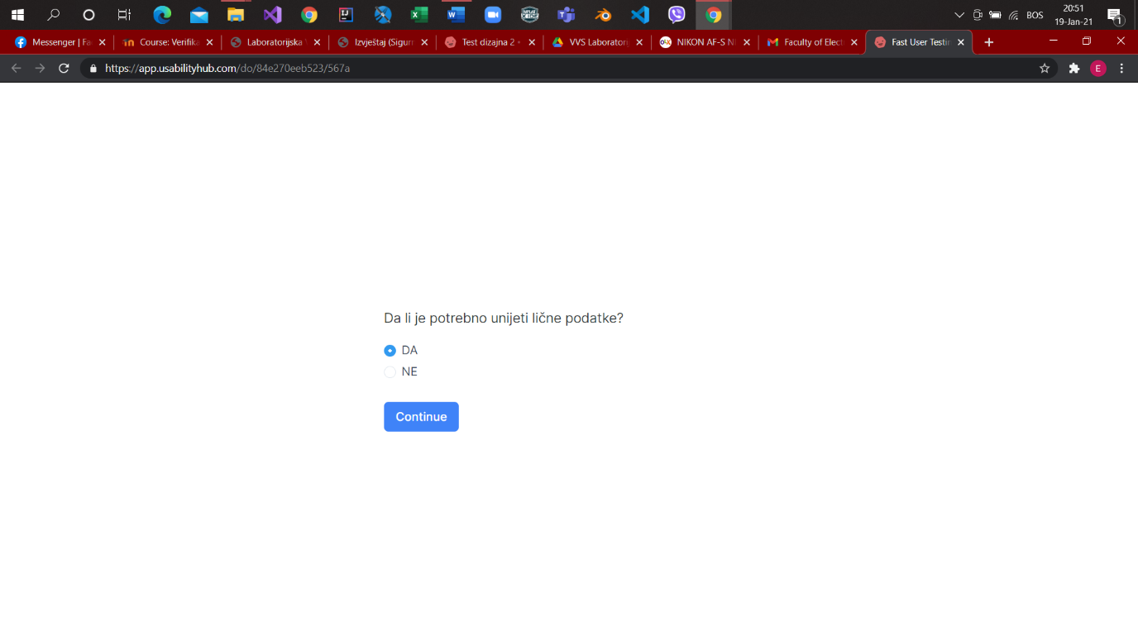

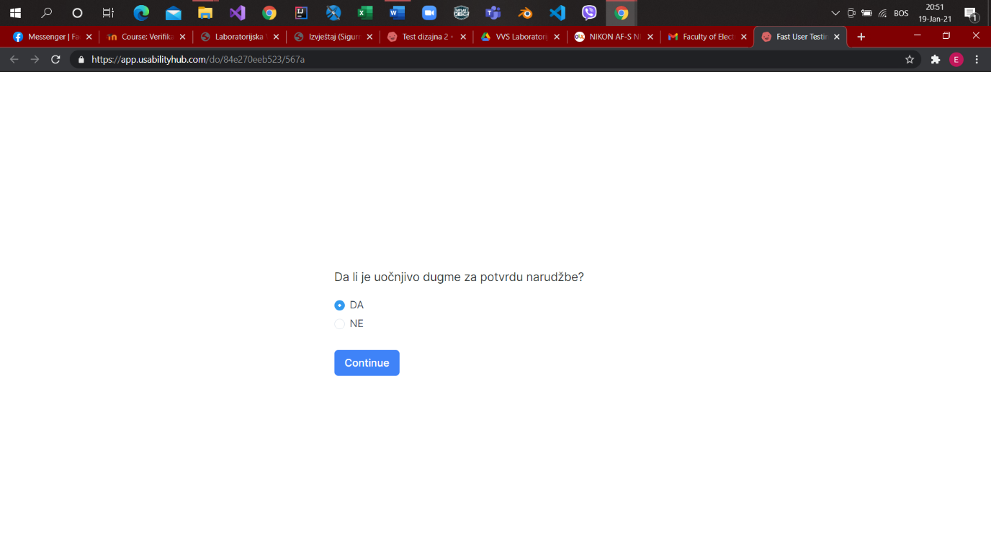

*Nakon što studenti iz drugih timova uspješno izvrše testiranje, potrebno je izvršiti analizu rezultata testova.* ***U slučaju da neki studenti odustanu od testiranja, analiziraju se rezultati dobiveni samo na osnovu uspješno izvršenih testova.***

*Potrebno je detaljno obrazložiti rezultate dobivene za svih minimalno šest definisanih testova.*

Prikaz jednog od statističkih prikaza za neki od odgovora na pitanja iz testa (član tima: Amina Šiljak):

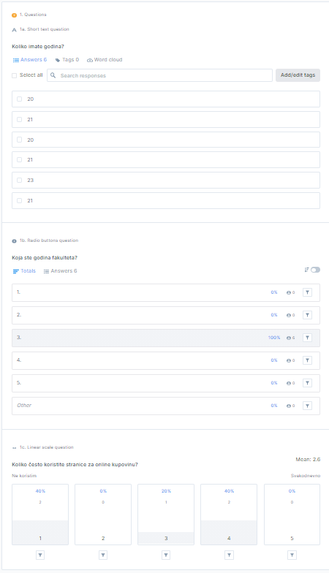

Da li dobiveni rezultati odgovaraju očekivanim ciljevima testiranja? Da li je neka od statistika neočekivana? Obrazložiti.

Korisnici koji su uradili test su otprilike jednakih godina i godine studija, i od svih se na odnovu ovih informacija očekuju dobre tehničke vještine, dok nisu svi jednaki po iskustvu u korištenju stranica za online kupovinu. Ipak, u testu u kojem treba pronaći određenu kategoriju proizvoda, svi korisnici su uspješno pronašli mjesto na kojem se ona nalazi, i to je jednak broj korisnika koji bi potražili proizvod u tražilici i u meniju sa kategorijama sa lijeve strane aplikacije. To govori da je aplikacija intuitivna i upotrebljiva, jer čak i dva korisnika koja ne koriste aplikacije ove vrste su se dobro snašli pri korištenju.

Prikaz jednog od statističkih prikaza za neki od odgovora na pitanja iz testa (član tima: Berina Suljić):

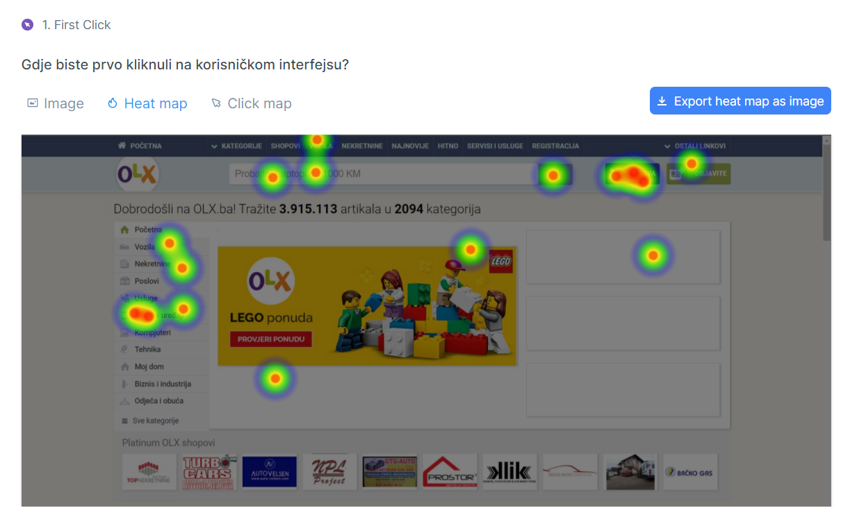

Da li dobiveni rezultati odgovaraju očekivanim ciljevima testiranja? Da li je neka od statistika neočekivana? Obrazložiti.

Na osnovu rezultata testiranja, možemo vidjeti da korisnici koji su otprilike jednakih godina i godine studija, imaju različite interese na ovoj stranici. Prvi klik je bio različit u većini slučajeva. Ističe se klik na mobilne uređaje, što je zapravo i rasprostranjeno među mladima, pa je vjerovatno to razlog tome. Također, ističe se i button za prijavu, što znači da korisnici razmišljaju tako da kada uđu u neku aplikaciju, prvo treba da se prijave. Sumirajući ove različite odgovore, možemo zaključiti da je aplikacija jako raznovrsna, što je bilo i očekivano. Na stranici se nalazi jako puno zanimljivih stvari koje mogu zaintrigirati svakog čovjeka na neki drugačiji način. To je i prednost ove aplikacije, što privlači korisnike na više načina, nudeći jako puno funkcionalnosti. Sve ove statistike su zapravo bile i očekivane još dok se birala stranica za testiranje, te je tim ciljem i odabrana ova stranica, da bismo dokazali njenu raznovrsnost.

Prikaz jednog od statističkih prikaza za neki od odgovora na pitanja iz testa (član tima: Elma Šeremet):

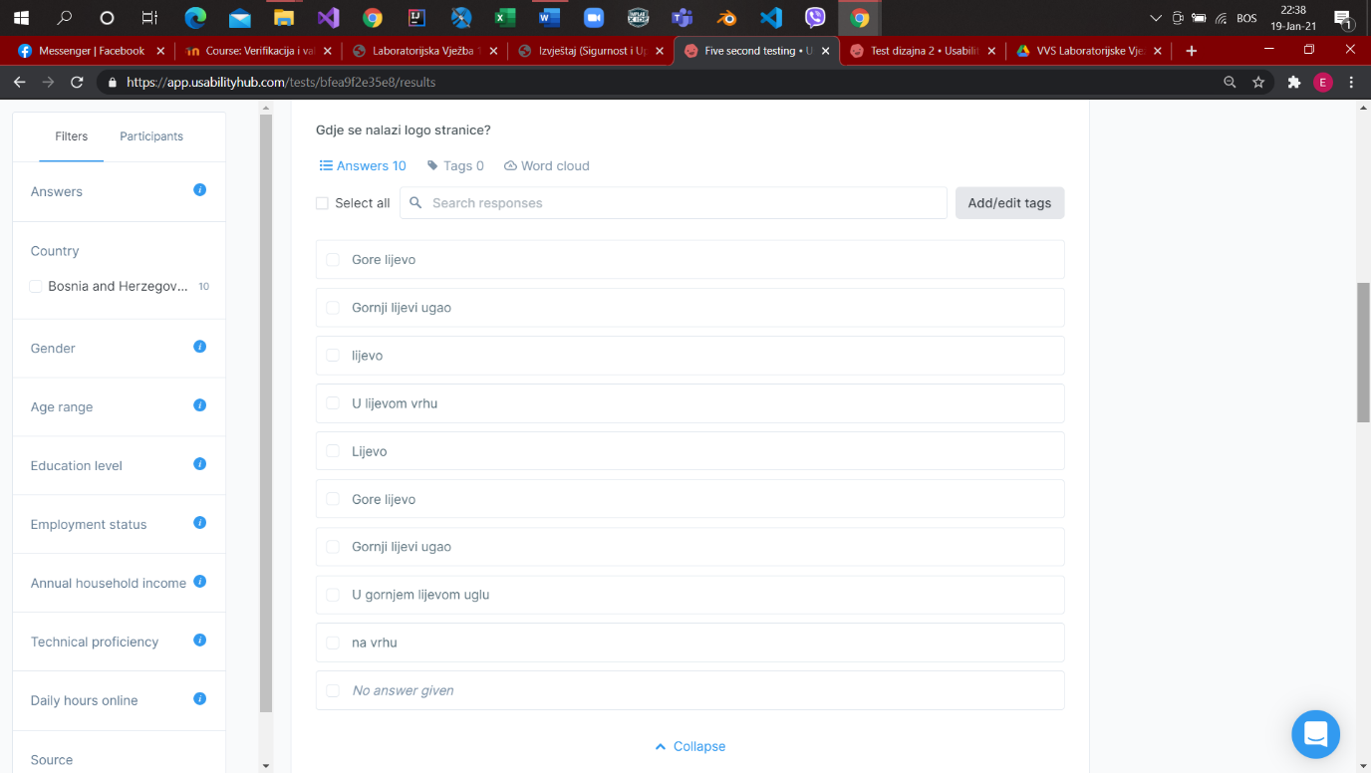

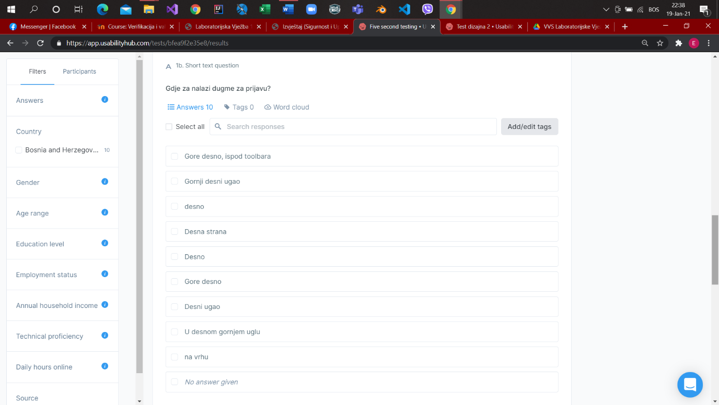

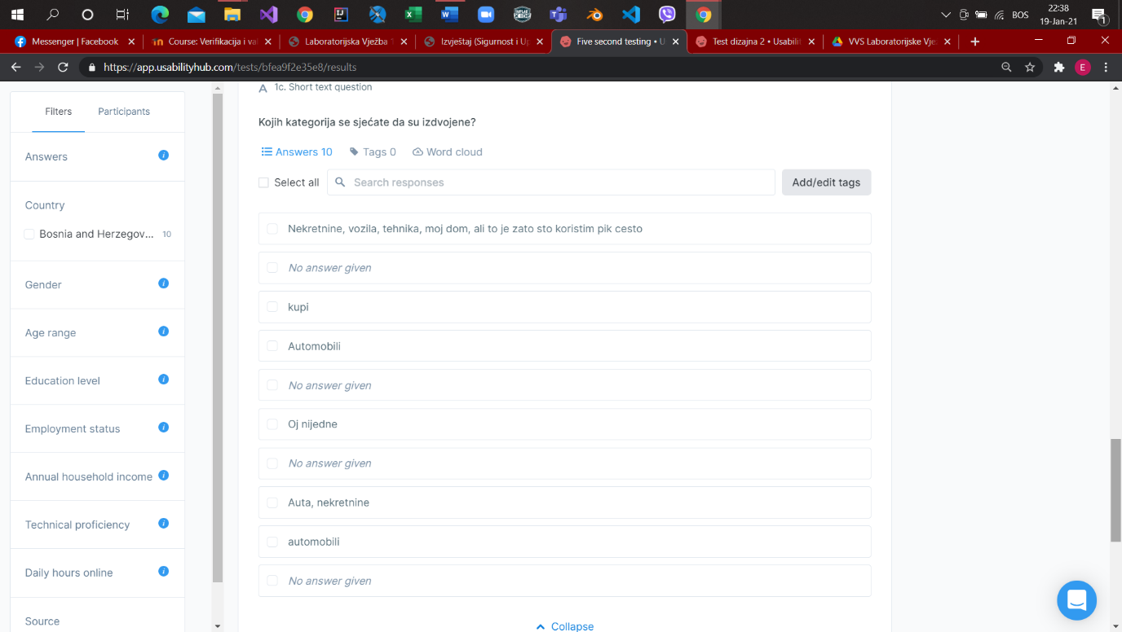

Da li dobiveni rezultati odgovaraju očekivanim ciljevima testiranja? Da li je neka od statistika neočekivana? Obrazložiti.

Što se tiče ovog testa, izdvojila bih možda statistiku posljednjeg pitanja, budući da prva dva pitanja svi su odgovorili isto i tačno, što sam i očekivala, budući da sam pitala za neke osnovne stvari. Smatram da je svakako pri odgovoru na prva dva pitanja (Gdje se nalazi logo stranice? i Gdje za nalazi dugme za prijavu?) znatno pomogao sam olx koji je dosta korišten na našim prostorima, pa je dosta korisnika već znalo odgovor i bez slike. Također, mislim da to igra i veliku ulogu u trećem pitanju i statistici koju sam izdvojila. Vidimo da su uglavnom odgovori bili automobili, što sam iskreno i očekivala. Na našim prostorima dosta ljudi olx veže za pregled i kupovinu automobila, a također drugi razlog zbog kojeg sam očekivala ovaj odgovor jeste što je to bila odmah prva kategorija iznad svih ostalih, te za 5 sekundi i neko ko nije upućen u stranicu to je mogao pročitati, ukoliko je obratio pažnju. Smatram da odgovori „Oj nijedne“ i „Kupi“ nisu najbolje shvatili pitanje ili je pažnja usmjerena na neke druge funkcionalnosti koje olx nudi. Također, vidimo da je neko spomenuo i nekretnine koji se nalaze odmah ispod vozila što potvrđuje moj zaključak, kao i odgovor „Nekretnine, vozila, tehnika, moj dom, ali to je zato sto koristim pik cesto“.

Prikaz jednog od statističkih prikaza za neki od odgovora na pitanja iz testa (član tima: Elma Šeremet):

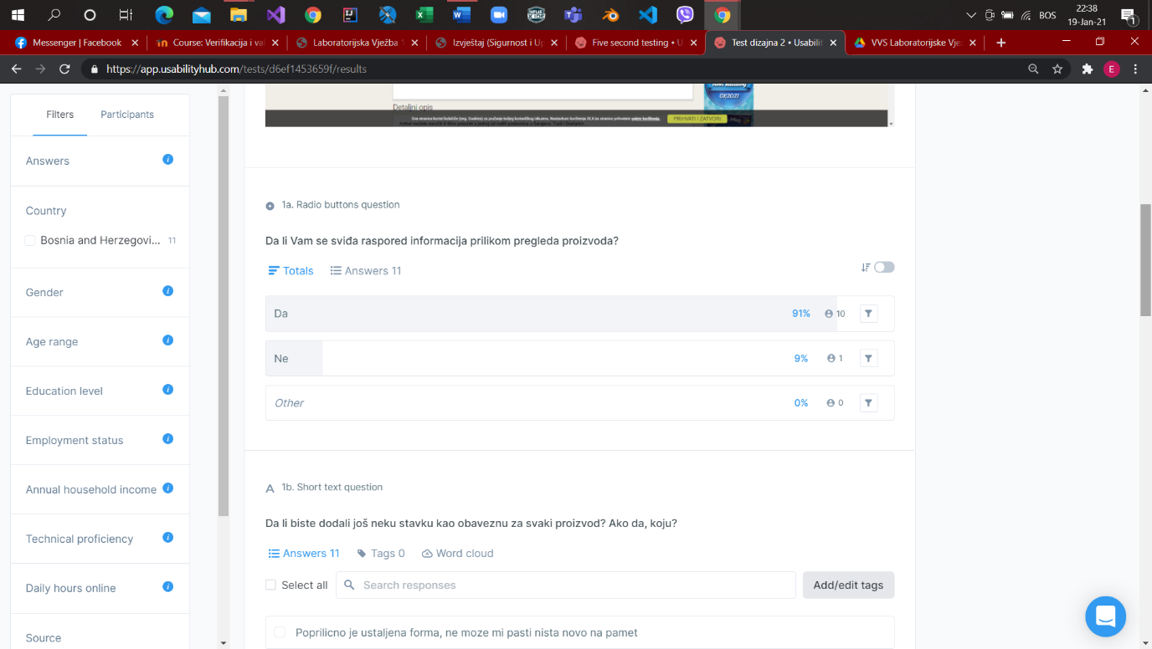

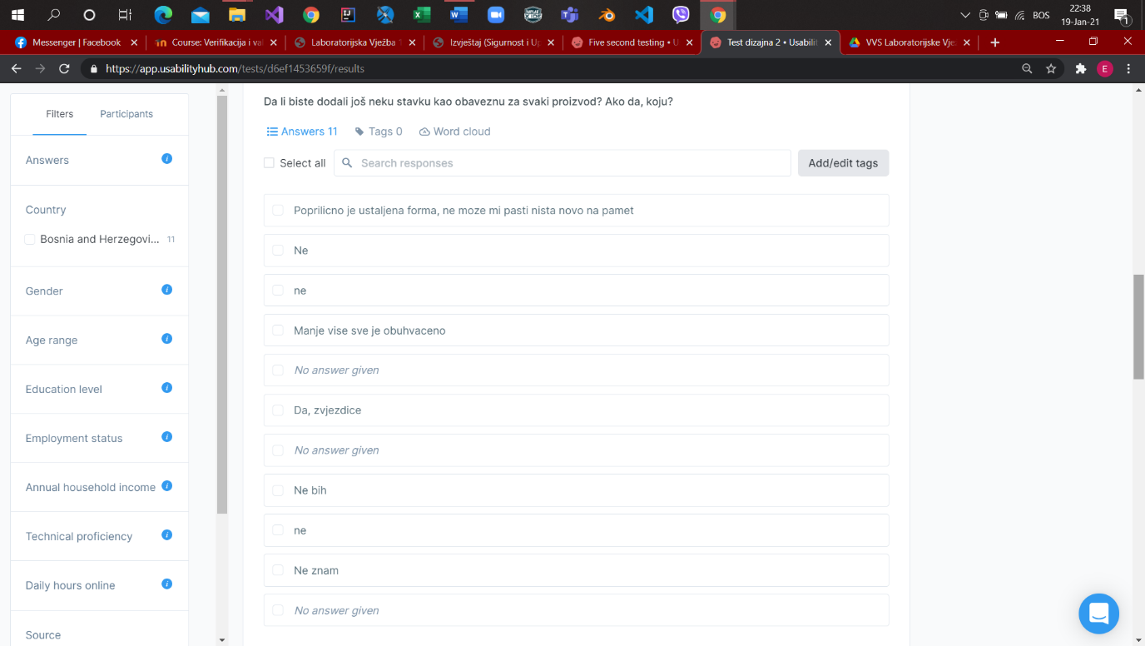

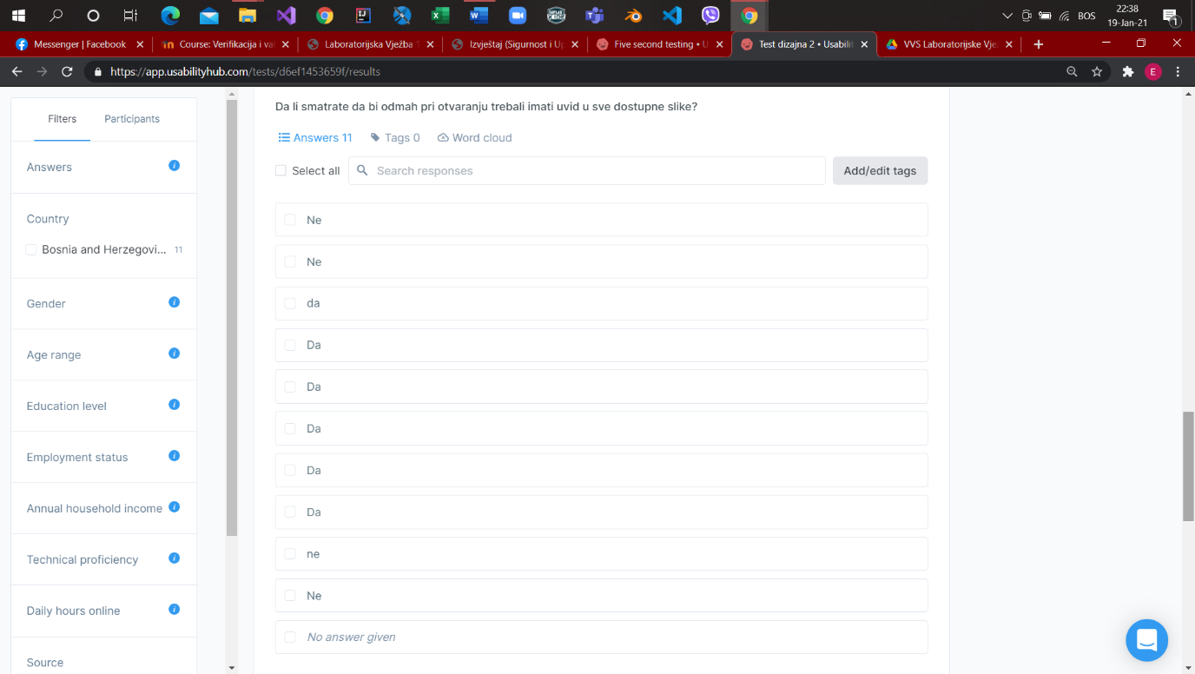

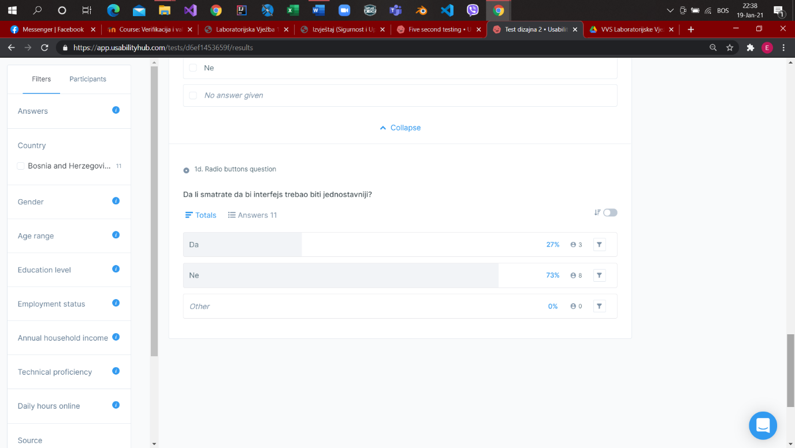

Da li dobiveni rezultati odgovaraju očekivanim ciljevima testiranja? Da li je neka od statistika neočekivana? Obrazložiti.

Što se tiče prvog pitanja, Da li Vam se sviđa raspored informacija prilikom pregleda proizvoda? mislila sam da će odgovor biti „Da“, ali ne u ovolikom postotku. Naime, ukusi su različiti, tako da je jako teško pretpostaviti šta će neko odgovoriti. Razlog zbog kojeg sam mislila da će možda više ljudi odgovoriti sa „Ne“ jeste velik broj informacija na jednom mjestu koje vizuelno nekome se mogu učiniti „natrpane“. Što se tiče drugog pitanja Da li biste dodali još neku stavku kao obaveznu za svaki proizvod? Ako da, koju? očekivala sam ovaj odgovor, budući da ja prva ne znam šta bih dodala kada bih imala priliku jer je forma uglavnom „ustaljena“ što je i jedan od odgovora. Jedna osoba je ponudila „zvjezdice“ što je zanimljiva ideja koja bi i sam interfejs mogla učiniti zanimljivijim. Pitanje Da li smatrate da bi odmah pri otvaranju trebali imati uvid u sve dostupne slike? sam postavila budući da bih ja lično željela da određeni broj slika bude vidljiv i prikazan sa strane naprimjer ili ispod, budući da bi se otvorila mogućnost da ne moramo listati sve slike već samo neke koje nas zanimaju (tipa ukoliko je u pitanju nekretnina, ukoliko nas zanima samo dnevna soba, ne moramo listati ostale). Zbog toga, potajno sam očekivala da će neko podijeliti mišljenje sa mnom, a testiranje je pokazalo da su mišljenja uglavnom podjednako zastupljena. I na kraju, što se tiče posljednjeg pitanja Da li smatrate da bi interfejs trebao biti jednostavniji?, tu su mišljenja također podjeljena, ali ipak više odgovora ima „Ne“ što sam svakako očekivala, budući da smatram da je dosta korisnika naviklo na ovaj interfejs kakav god on bio, te njegova promjena koliko god bila dobra, dovest će do određenih nejasnoća.

Da li se na osnovu rezultata testova može doći do zaključka da je aplikacija upotrebljiva ili ne? Detaljno obrazložiti svoj odgovor i zasnovati ga na velikom broju postavljenih pitanja i dobivenih statističkih informacija.

Aplikacija je svakako upotrebljiva, budući da smo i na već prikazanom malom broju odgovora mogli vidjeti veliki broj osoba koji su već veliki korisnici ove aplikacije, te koji zbog toga ne bi mijenjali niti poboljšavali išta na njoj, iako je to svakako moguće.